第六章 电磁感应与暂态过程
引言：
(1) 就电磁学内容体系而言，我们侧重于场论方法研究电荷、电流，电场、磁场之间的内在规律性。到目前为止，我们已研究了稳恒电场、稳恒磁场，即时稳场的规律；现在我们思考：当电场或磁场随t发生变化时，情况又该怎样呢？下面我们将进入时变场的学习
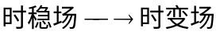
(2) 其次，由以上两章的学习，我们已知电流具有磁效应。现在要问：其反问题存在否，即能否由磁现象来产生电效应呢？
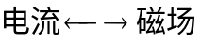
以下我们就来回答这个问题。
英国科学家M. Faraday历经近十年艰辛探索，通过大量实验，发现了电磁感应规律，给定了由磁现象产生电效应的方法，该方法指出：当导体回路中磁通量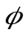发生变化时，回路中将出现电流。这一现象称为电磁感应现象，相应的
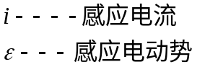
电磁感应现象的发现在《电磁学》发展史上是一个重要的里程碑，它是我们当今许多电气设备、电子产品工作的基础，例如：变压器、发电机、电动机，等等都是基于这一原理。
本章内容以法拉第电磁感应定律为基础，逐步展开讨论，给出应用。下面我们首先学习电磁感应定律的内容。
§1 法拉第电磁感应定律
由于电磁感应定律是一条实验定律，我们当从实验现象入手。通过观察、分析实验现象，给出结论，学习定律。
一、电磁感应现象
1、实验现象
① 我们选择有代表性的实验来观察实验现象，围绕如下图6-1所示装置开展实验：
将空心螺线管A与检流计G连成回路，我们就是针对这样的装置来做演示实验，观察G指针的偏转情况，进而判断有无电磁感应现象发生。

图6-1
需指出：由于G的指针是双向偏转的，观察时我们只关心每次操作时偏转与否、偏转方向如何、偏幅怎样。至于后来的来回摆动、复零我们不关心，欲知可见以后磁电式仪表工作原理再介绍。
② 从稳恒电路角度看，上述螺线管A只相当于一段导线，回路中无电源，电路中没有电流，检流计G指针不发生偏转（调节示零），我们现在的问题是：对该装置，由磁现象能产生电效应吗？如果有，则我们说发生了电磁感应现象。我们判定的方法即是通过检流计G指针的偏转情况来确定：偏转方向反映回路中电流的方向，偏转幅度表明产生的大小。
③ 再者，实验之前，我们应明确其目的，不能忘记主题和目标。
目的：观察有否电磁感应现象发生，正确判明产生的条件和产生的因素。
下面开始做演示实验：
实验一： 插入、拔出磁棒。
投影片：上端为实物图，下端对应地置投影式检流计。
向学生展示实物：空心螺线管A与投影式检流计按图连成闭路，磁棒。
分三环节做实验：插入、静止、拔出（每步中间稍顿）。
指出——插、拔时检流计G指针反向偏；
强调——磁棒置管内静止时，最大但不变，检流计G示零。
再做一遍：与上相比，插、拔速度相对地慢一些。两次差别仅在于相对速度不同，产
生的大小有别。
观察现象，我们至少看到如下事实：
(1) 插、拔时有电磁感应现象发生；
(2) 的大小与相对运动速度有关，的方向决定于是插入还是拔出。
接下来，我们再做第二个实验（板书实验二及题名）。
实验二：插入、拔出载流线圈。
投影片：实物图的连接仅是小线圈（螺线管B）与电源（含开关）组成又一回路。投影式检流计仍置投影仪下端。
展示小螺管B：通过开关与电源连成回路。
做实验：仍按三步进行，（通上电源）小螺线管插入、静止、拔出。
观察现象，我们发现：
(1) 仍有电磁感应现象发生；
(2)（与实验一比较）产生并不在乎磁场是由什么激发的（是磁极，还
是通电螺管激发）。
至此，比较以上两实验，它们的共同点就是：有磁极相对运动参与其中，似乎给人的印象是——要回路中产生，就要发生相对运动。现在要思考：
(1)“相对运动”是否就是产生的唯一方式或原因？
(2) 我们能否将“相对运动”当作产生的必然条件而作为一般方法或
结论固定下来呢？
或许有的同学已发现，上述实验中，在磁极插入、拔出过程中，表面上看有相对运动，但这不正是引起大线圈A中的磁通变化的原因或一种方式吗？
联想实验的目的，论及产生的原因或条件，试问究竟是相对运动、还是线圈中磁通变化哪一个更具权威性或本质性。带着这个问题我们再做实验三。（板书：实验三及题名）
实验三：通、断小线圈电流。
投影片：大、小线圈相对静止的实物连接图（上端置投影片，下端放G）。
展示实物：大、小线圈各自所在回路事前已连好，表明大、小之间存在两个“无”，一“无”相对运动（将小线圈置于大线圈之内）；二 “无”电的直接联系。
通过小线圈通、断电源，能在大线圈中 产生吗？让实验回答：
实验：仍分三个层次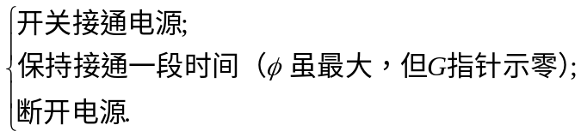
观察现象，我们得知：
(1) 虽无相对运动，但仍有电磁感应现象发生；
(2) 回答了相对运动只是产生的一种方式，并非一般性条件。
综观以上实验，眼见为实，观察到电磁感应现象。联想实验过程，回顾目的要求，试分析以上实验中在产生的原因、决定的因素方面其共同的事实是什么？请同学们思考，并予以（提问）回答：
(1) 作为一般性结论，回路中产生的条件是什么？
答：回路中磁通量随时间t发生变化时（若回答有偏差，再结合实验启发），这正是要害所在，但这仅是告诉了我们由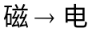的方法。至于具体地可见下。
(2) 的大小是决定于磁通本身、还是决定于磁通的时间变化率？的方向决定于什么？
答：决定于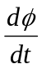，的方向决定于回路磁通是增还是减。
2、结论
以上实验和其他实验一致表明：回路中磁通发生变化时，产生，其大小决定于、方向决定于的增减。
应该指出：以上实验，回路闭合，有即意味着回路中有电动势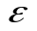，而且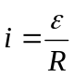与电阻有关；但如若不闭合，则既使有，也无。因而从这个意义上看：比更能反映电磁感应现象的本质。以下我们将目光投向，且在电源放电状态下，电源内与同向（以下判知的方向，即知的方向）。
有了以上知识和基础，现在再来学习法拉第电磁感应定律的内容，应该说不是一件太困难的事了。
二、法拉第电磁感应定律
1、定律内容
导体回路中产生的与穿过该回路的磁通变化率成正比，即
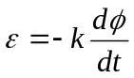
为比例系数，负号为能量守恒定律的要求。在SI制中：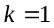，定律表成
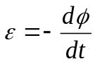
2、定律讨论
- N匝串联，总电动势
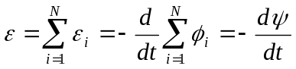
式中，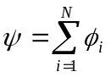为总磁通，或称为磁链。
若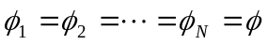，则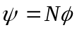，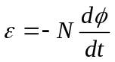。
(2)的大小
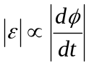，并非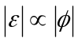。
(3)的方向
公式中、均为代数量，可正、可负或为零。或的正负各代表什么含义，我们需约定一个规则赋予正负以明确的意义。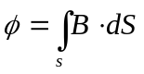的正负，在前我们已有约定：回路绕行方向与法向组成右手关系，若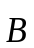与夹锐角，则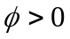；若与夹钝角，则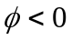。
但与是两个不同的物理量，需寻求一个共同“支点”将两者统一于一个约定框架下，这个联络桥梁-----即回路的绕行方向，人为选取的参考正方向：
为正，其真实方向与正方向相同；为负，则真实方向与正方向相反。如图6-2，以下四种情况分析，训练判方向的方法。

(a) 正向增 (b) 反向增

(c) 正向减 (d) 反向减
图6-2
在图6-2中，的方向已示于其中，分别地对应于：
(a) 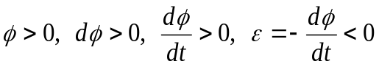；
(b) 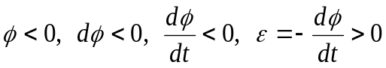；
(c) 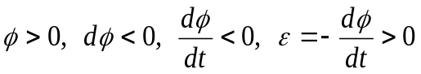；
(d) 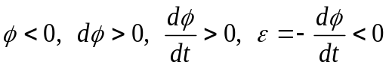。
综合四种情况分析，发现：回路中的取向，进而的流向，总是使其激发的回路磁通来阻碍（反抗）原磁通的变化。有这么一种“对着干”的味道，这实际上就是电感线圈表现出的“电磁惯性”，关于此内容，感兴趣的同学可参阅我发表于“大学物理”99年第4期教学研究栏的文章。
法拉第电磁感应定律既给出了计算大小的方法，又给出了判定方向的方法，此方法比较系统，但不总是方便和一目了然，下面学习楞次定律，简明地判和的方向。
三、楞次定律
作用：判定感应电流的方向。
内容：感应电流的效果总是阻碍引起感应电流的原因。
意义：能量守恒定律在电磁感应现象中的体现，其数学形式即法拉第电磁感应定律中的负号。
释义：如图6-3，条形磁铁的N极插入螺线管，管内产生激发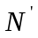、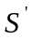极阻碍插入：外力克服斥力做功，转化为线圈焦耳热。

图6-3 图6-4
如不是这样，则违反能量守恒：给小初速，感应端为吸N，愈来愈快，则感应电流更大，如此下去，磁棒加速地被自动吸入，体系的动能、焦耳热均无来处----永动机。
应用：据的变化趋势及“阻碍”含义（右手定则）确定感应电流方向。

[计算实例]
例1：如图6-4，均匀磁场中，半径为R的圆回路形变成椭圆，保持周长一定，判定的方向。
解：周长一定，圆面积最大，形变成椭圆则面积减小，即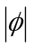变小，由楞次定律可判知的方向，如图6-4所示。
例2：均匀磁场中平面回路，一边长良好接触地以匀速运动，求。
解：如图6-5，选取正方向，则
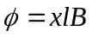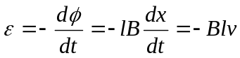
表明的方向为逆时针方向。

图6-5 图6-6
例3：题意如图6-6。
解： ① 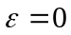
② 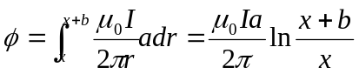
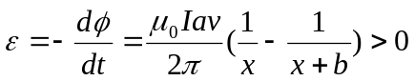，同参考方向
③ 另一类：线圈不动，令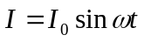，则
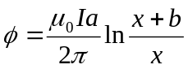
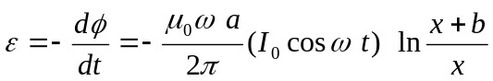
四、涡流的概念及应用
1、涡流
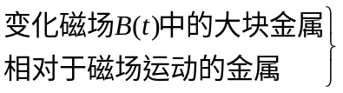在其内部也会产生感应电流。
对于圆柱形铁芯，其内电流方向示意于图6-7，断面俯视有涡旋状电流----涡流。

图6-7 图6-8
2、涡流的效应
(1)热效应
电流通过导体发热，释放焦耳热。
a、高频感应炉---冶炼；
b、涡流损耗---变压器、电机铁芯，制成片状，缩小涡流范围，减少损耗。
(2) 机械效应
电磁阻尼、电磁驱动；
磁极与金属发生相对运动，在金属中有涡流，此涡流又处于磁场中受安培力，效果阻碍引起这一效果的原因。
五、趋肤效应
1、概念
导线载流分为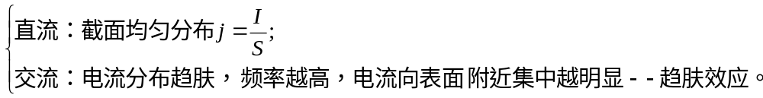
2、电流密度分布
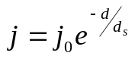
式中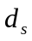叫做趋肤深度。对于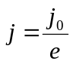，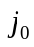为表面附近处的电流分布，而则为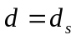处的分布大小，如图6-8。
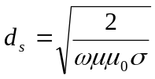
当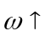，则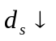。
3、趋肤效应的说明
电流的频率越高，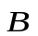进而的变化也越快，产生也越大，涡流也越大，分析一个周期内的情况，大部分时间内，轴线处与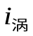方向相反。表面处与方向相同。
4、应用
金属表面淬火。
高频表面电阻增大，可镀银或辫线使电阻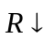，导线可中空省材料。

